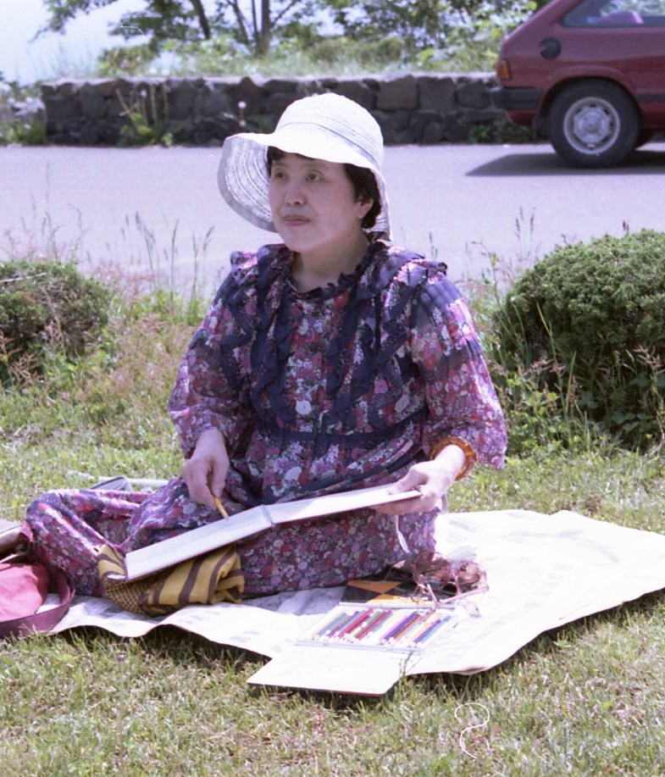
伊藤郁子 略歴
1948年 函館市立八幡小学校卒業
1951年 函教大附属中学校卒業
1952年 学生連盟展「市長賞」受賞
1954年 函館市立東高等学校卒業
1958年 女子美術大学芸術学部洋画科卒業
帰函、松陰町の実家にて絵画教室開設
1960年～ 札幌にて個展・グループ展多数
1962年 赤光社会友
1963年 国画会展出品（7回入選）
1966年 赤光社会員（後年、審査員も）
1966年~97年 海外取材旅行（ロシア・欧州・東南アジア等）
1973年～ 銀座あかね画廊、銀座地球堂等
（個展・グループ展多数）
1975年~2005年 丸井今井函館店にて個展（12回）
1976年 女流画家協会展出品
1992年 画集「函館風景」出版
2007年 丸井今井函館店にて染色家岩倉洋子との古希記念二人展
2007年 函館市「白鳳章」受章 ※
2012年 丸井今井函館店にて染色家岩倉洋子との喜寿記念二人展
2016年 丸井今井函館店にて染色家岩倉洋子との傘寿記念二人展
2019年 5月12日、脳出血により84歳で死去

